# URL Repositorios

## Capa de negocio, persistencia de datos y web services

<https://github.com/EdisonArango/UFRO-PDS-SISREHMED_Business>

## Aplicación Web

<https://github.com/EdisonArango/UFRO-PDS-SISREHMED_Web>

# Interfaces de Usuario

## Interfaz de busqueda:

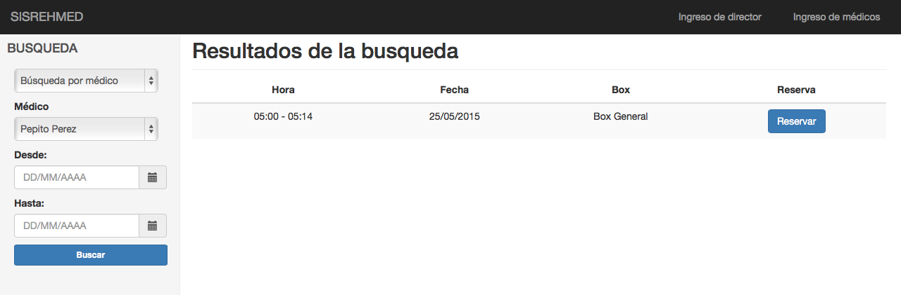

## Interfaz de médico:

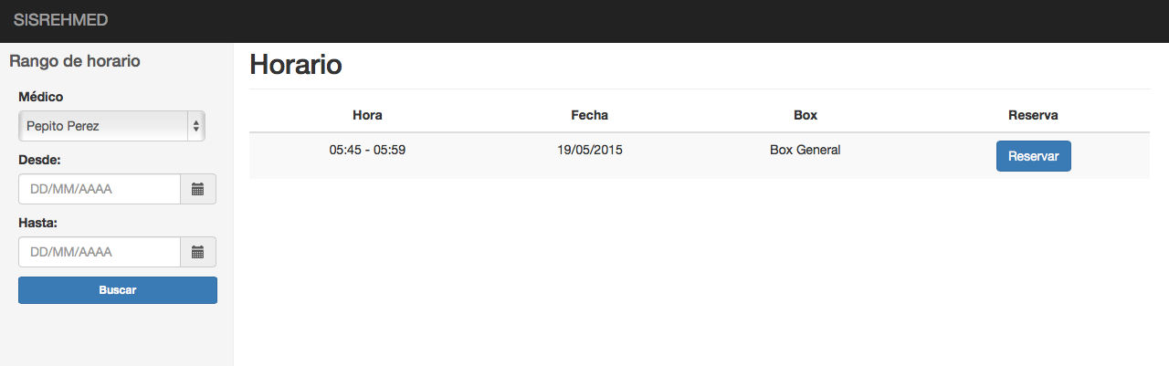

## Interfaz de director:

